Dispersion

Produktbeschreibung: Polymerdispersion zur Beschichtung aller wasserbeständigen Bodenbeläge wie Linoleum, PVC, Polyolefin u. a. sowie versiegelte Holz-, Parkett- und Laminat-Böden. Der hochwertige, strapazierfähige Pflegefilm ist wasserbeständig, trittfest, selbstglänzend und rutschhemmend.

Anwendung/Dosierung: Zur langlebigen Glanzbeschichtung in hochfrequentierten Objekten.
• pur auf grundgereinigtem Bodenbelag im Kreuzverfahren 1-3 mal gleichmäßig auftragen und trocknen lassen. Polieren erhöht den Glanz.

Hinweis: Poröse Beläge zuvor mit dem Porenfüller SEALER N 456 behandeln.

Produktbeschaffenheit: Weiße, milchige Flüssigkeit
6 | 7 | 8 | 9 | 10

pH-Wert (Konzentrat):

Inhaltsstoffe: Polymere, Wachse, Netzmittel, Konservierungsmittel, Hilfsstoffe

Sicherheitsdatenblatt für berufsmäßige Verwender erhältlich.

Alle Angaben in unserem Produktdatenblatt basieren auf langjährigen Erfahrungen, sowie Untersuchungen und entsprechen unserem derzeitigen Kenntnisstand. Verarbeitungsarten und Materialbeschaffenheiten im Objekt können jedoch im Einzelnen von uns nicht überprüft werden. Aus diesem Grund geben wir nur allgemeine Verarbeitungshinweise wieder. Der Wert der Arbeiten hängt von der fachgerechten Ausführung durch den Anwender ab. Bei eventuellen Zweifeln über die Verträglichkeit des zu behandelnden Materials verpflichtet sich der Anwender das Produkt an unauffälliger Stelle zu testen und sich gegebenenfalls anwendungstechnische Unterstützung einzuholen. Für unvollständige oder fehlerhafte Angaben im Datenblatt übernehmen wir keine Haftung. Alle vorhergehenden Produktdatenblätter verlieren mit diesem Datenblatt ihre Gültigkeit.

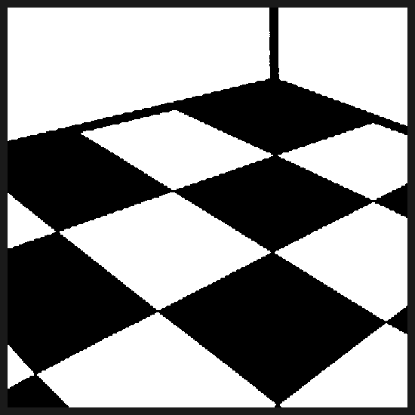

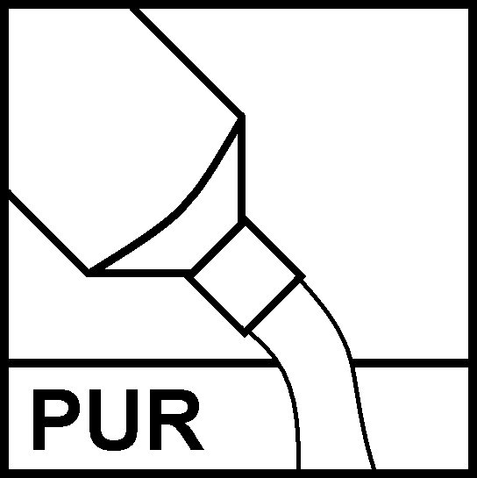

Verpackung: 1/10 l Gebinde

Art.-Nr.: 459

Produktcode: GE 10

Lager-Hinweis: Vor Frost und Hitze schützen.
Doc 022012

